Жидкость
для очистки иглы
Analog Renaissance AR-21012

Виртуозный инструмент для сохранения драгоценного алмаза. Уникальная формула SYNTH2ON имеет высокие очищающие и обезжиривающие свойства спиртовых растворов: эффективное удаление загрязнений и быстрое испарение с поверхности. Аккуратно и легко очистит иглу интегрированной кисточкой. Подходит для всех видов игл.
Применение: Смочить кисточку небольшим количеством жидкости и аккуратными движениями (только сзади-вперед) очистить иглу звукоснимателя от загрязнений. Не допускать попадания чистящей жидкости в картридж.

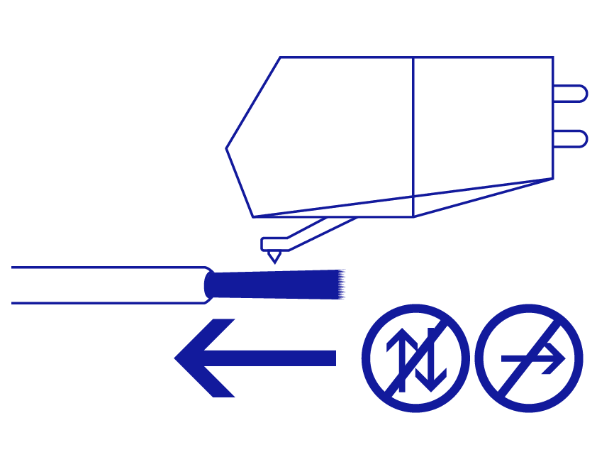

Меры предосторожности: При попадании в глаза и на кожу – смыть струей воды. Хранить при положительной температуре в закрытой таре. При размораживании не теряет своих свойств.

Изготовитель: OOO «Аналог Ренессанс». 109004, РФ, Москва, ул. Александра Солженицына, д. 42. Тел. : +7 (495) 150-22-53 www.lpclear.com
ТУ 2383-001-18579443-2016.
СГР № BY.70.06.01.015.E.002794.07.16
Товар не подлежит обязательной сертификации.
Срок годности: 3 года. Дата изготовления и номер партии: см. на упаковке.

